Glen Dimplex Deutschland GmbH
Am Goldenen Feld 18
95326 Kulmbach
Telefon: 09221/709-100
info@dimplex.de
www.dimplex.de

Presseinformation

Harald Dittrich neuer Vertriebsleiter bei Dimplex

Mit Wirkung zum 1. Januar 2022 hat Harald Dittrich bei der Glen Dimplex Deutschland GmbH die Position des Vertriebsleiters Deutschland für die Marke Dimplex übernommen. Damit verantwortet Dittrich (53) die Bereiche Vertriebsinnendienst, Key Account Management und Regionalvertrieb der Business Unit Heating & Ventilation. In seiner Funktion berichtet er an Heiko Folgmann, Geschäftsführer und zuständig für die Business Unit Heating and Ventilation.

Dittrich verfügt über eine langjährige Erfahrung im Bereich des SHK-Fachhandwerks, dem SHK-Großhandel und der Heizungs-Industrie mit dem Schwerpunkt Regenerative Energien. Er wechselte Mai 2020 als Key Account Manager zu Dimplex. Vor dieser Tätigkeit war er als Regionalverkaufsleiter Bayern für einen namhaften Heizungshersteller tätig.

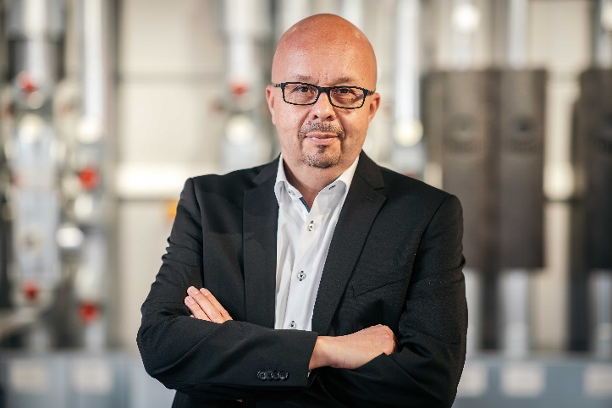

Harald Dittrich wurde bei Glen Dimplex vom Key Account Manager zum Vertriebsleiter Deutschland der Marke Dimplex befördert.

Bildnachweis: Glen Dimplex Deutschland

Kontakt:
Anja Fischer, Director Marketing Heating & Ventilation
E anja.fischer@glendimplex.de
M +49 151 599 51 260

